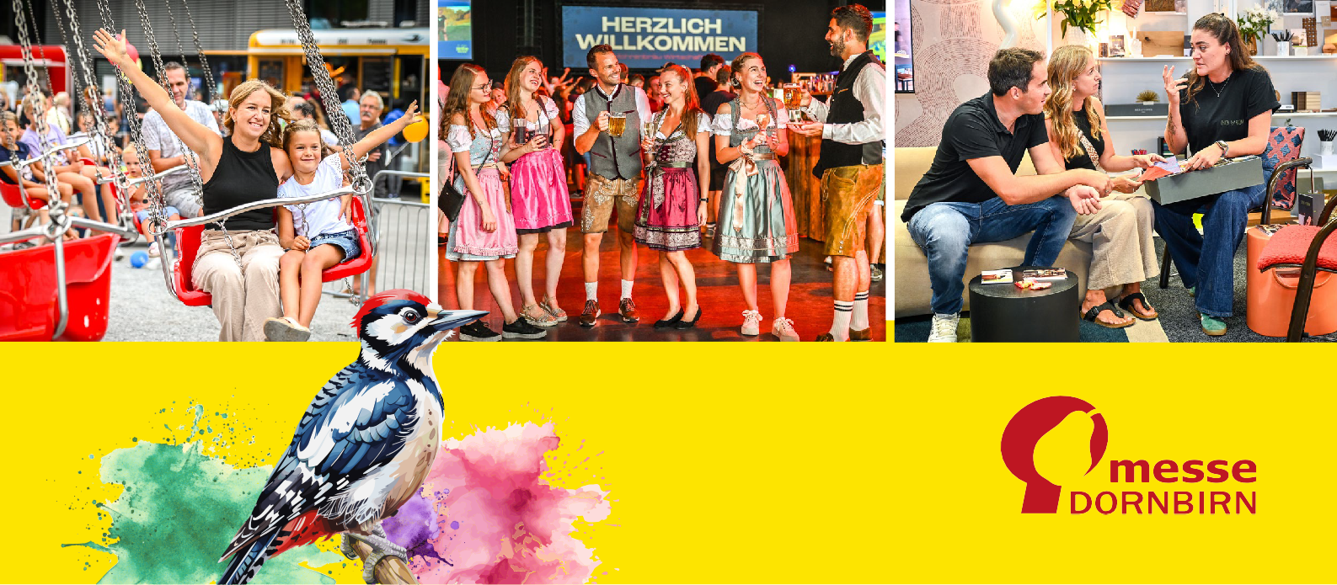

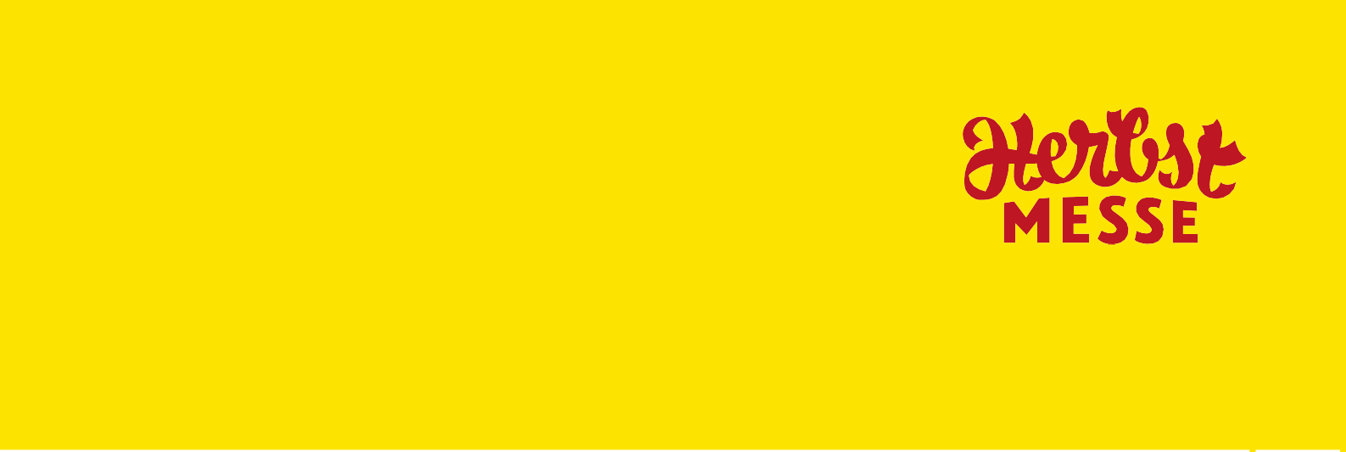
Gutschein für ein Besucherticket zur
GUTSCHEIN FÜR EIN
BESUCHERTICKET
78. Herbstmesse vom 9. bis 13. September 2026 im Messequartier Dornbirn.
Wir sind AusstellerIn und laden Sie herzlich zum Besuch an unserem Messestand ein.

Sie finden uns:
Ihr Gutscheincode:

Bitte lösen Sie hier Ihren Gutscheincode ein:

www.messedornbirn.at/tickets Wir freuen uns auf Ihren Besuch!

Nutzen Sie die Gratis-Fahrt mit Bus & Bahn zur Messe und retour mit Ihrem Besucherticket. Unterstützt durch die Mohrenbrauerei Dornbirn. Fahrplan unter vmobil.at

